Федеральное государственное бюджетное образовательное учреждение высшего образования
 | «Московский государственный технический университет  имени Н.Э. Баумана»  (национальный исследовательский университет)  (МГТУ им. Н.Э. Баумана)

ФАКУЛЬТЕТ ____ИНФОРМАТИКА И СИСТЕМЫ УПРАВЛЕНИЯ________
КАФЕДРА ______Компьютерные Системы и сети (ИУ6)___________
НАПРАВЛЕНИЕ ПОДГОТОВКИ: 09.03.01 Информатика и вычислительная техника

Отчет
по лабораторной работе № 5 (вариант 26)
Название лабораторной работы:
Ruby
Дисциплина: Языки Интернет-программирования
Студент гр. ИУ6-33Б  Подлесный Р.И.
(Подпись, дата) (ФИО)

Преподаватель ___________ __Малахов Д.В.__
(Подпись, дата) (ФИО)

Москва, 2022
Часть 1
Вычислить:
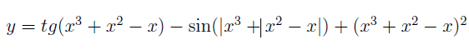

Решение:
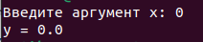
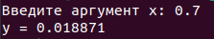

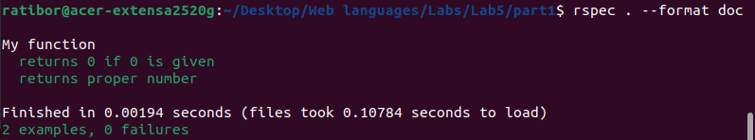
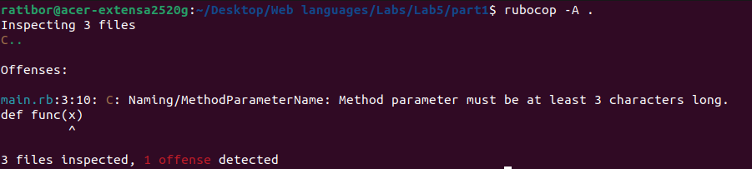

Часть 2
Дана строка, состоящая из символов латиницы. Необходимо проверить,
образуют ли прописные символы и числа из этой строки палиндром.
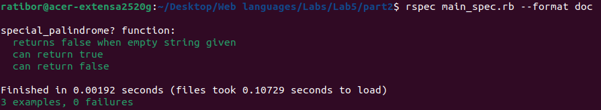
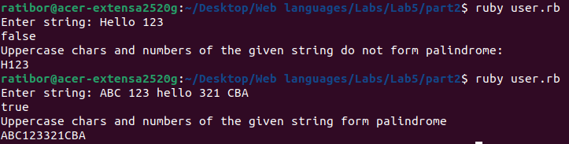
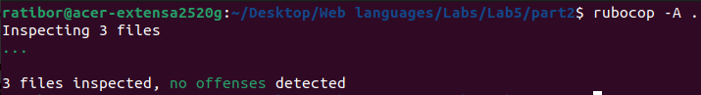

Часть 3
Дана последовательность строк, содержащая данные о сотрудниках
некоторого учреждения, записанные по образцу: Фамилия Имя Отчество. Написать программу, обеспечивающую ввод строк и их корректировку. Корректировка заключается в записи данных по образцу
• Имя Отчество Фамилия
• Фамилия И.О.
Вывести на печать исходную и скорректированную последовательности
строк. Предусмотреть случай отсутствия отчества и случай двойных
имён.
Автоматический тест программы обязательно должен генерировать
случайные строки в соответствии с правилами, перечисленными в задании.
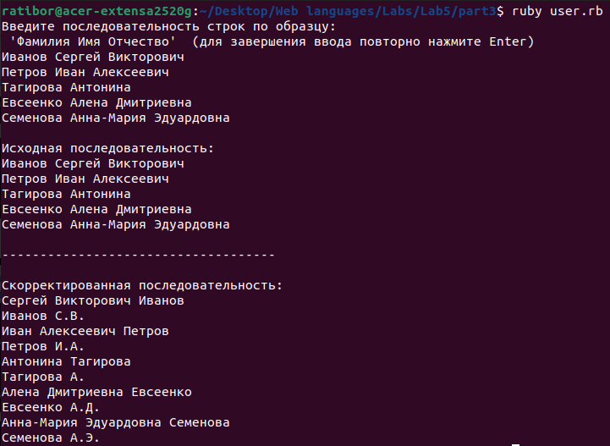

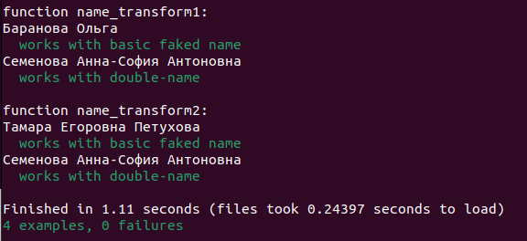

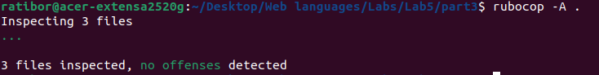

Файлы лабораторной работы доступны по ссылке:
https://github.com/Ratiboredom/web_languages_bmstu/tree/main/Labs/Lab5

Вывод:

